Hướng dẫn sử dụng phần mềm phòng, chống thiên tai PCTT

- Các chức năng chính của phần mềm
App PCTT bao gồm có 2 phần:
- Trang quản trị: dành cho tài khoản quản trị. Ban chỉ huy của tỉnh, thành phố sẽ dùng để đăng các thông tin, tin tức cho app PCTT. Trang bao gồm các chức năng sau:
  - Tin tức: dùng để đăng tin tức, thông báo về tình hình thiên tai, thời tiết của tỉnh, thành phố.
  - Thống kê tin đăng: để xem thống kê số lượng đã tin đăng theo từng tỉnh, địa phương, cũng như tình trạng hiện tại của từng tin (đã duyệt, chờ duyệt, đang viết).
- App PCTT: dành cho người dùng bình thường, bao gồm các chức năng sau
  - Trang chủ: dùng để hiển thị thông tin thời tiết hiện tại, các tin tức mới nhất, và các phương án, biện pháp ứng phó với các loại hình thiên tai, thời tiết. Ngoài ra còn có chức năng phản ánh thiên tai, dùng để cảnh báo các điểm nguy hiểm ở xung quanh nơi người sử dụng sinh sống, làm việc.
  - Tin tức: dùng để hiển thị thông tin, tin tức về tình hình thiên tai, thời tiết trên cả nước cũng như từng địa phương cụ thể.
  - Bản đồ: hiển thị bản đồ các điểm nguy hiểm đã được người dùng phản ánh
  - Tài khoản: dùng để quản lý tài khoản người dùng (thay đổi thông tin cá nhân, mật khẩu), xem các thông báo, thêm số liên lạc khẩn cấp, thay đổi vùng địa lý, và cấu hình nhận tin tức.
  - Liên hệ: hiển thị thông tin, cách thức liên hệ với các cơ quan chức năng trong trường hợp thiên tai, bão lũ.
  - Tham khảo: hiển thị danh sách các trang web về thời tiết khác trong nước và trên thế giới.

Cài đặt trên hệ điều hành Android
- Vào ứng dụng CH Play (hoặc Play Store tùy điện thoại) trên điện thoại
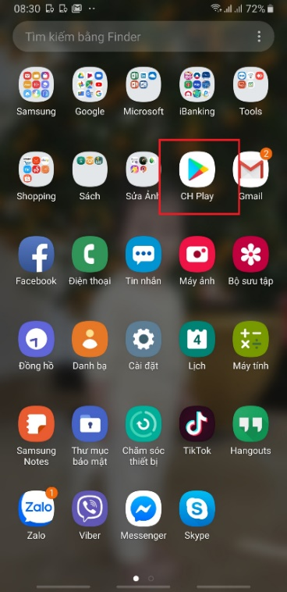
- Gõ từ khóa “pctt” vào ô tìm kiếm, sau đó nhấn Enter
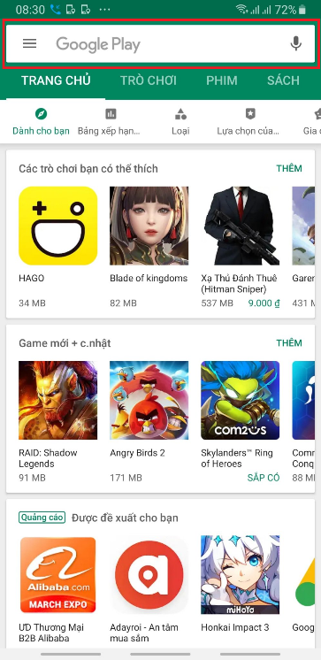
- Nhấn vào ứng dụng và cài đặt
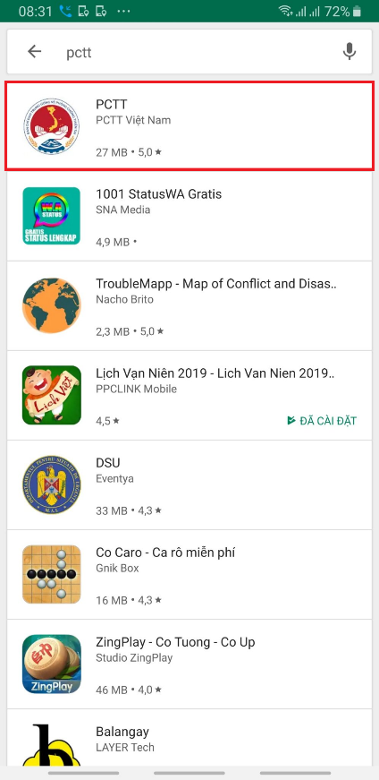
- Sau khi quá trình cài hoàn tất, tìm tới và mở ứng dụng PCTT vừa được tải về
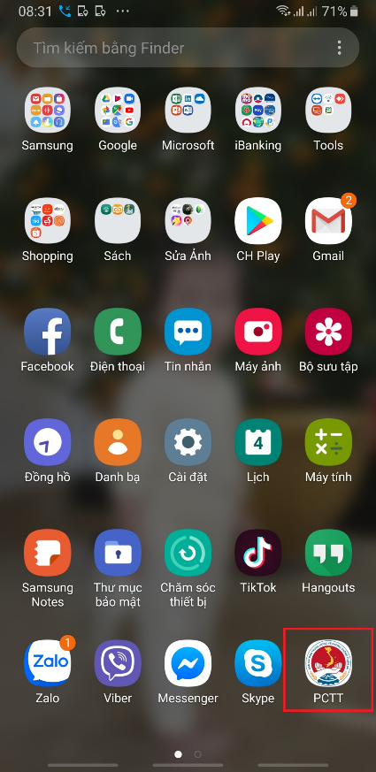

- Giao diện ứng dụng PCTT vừa được cài đặt
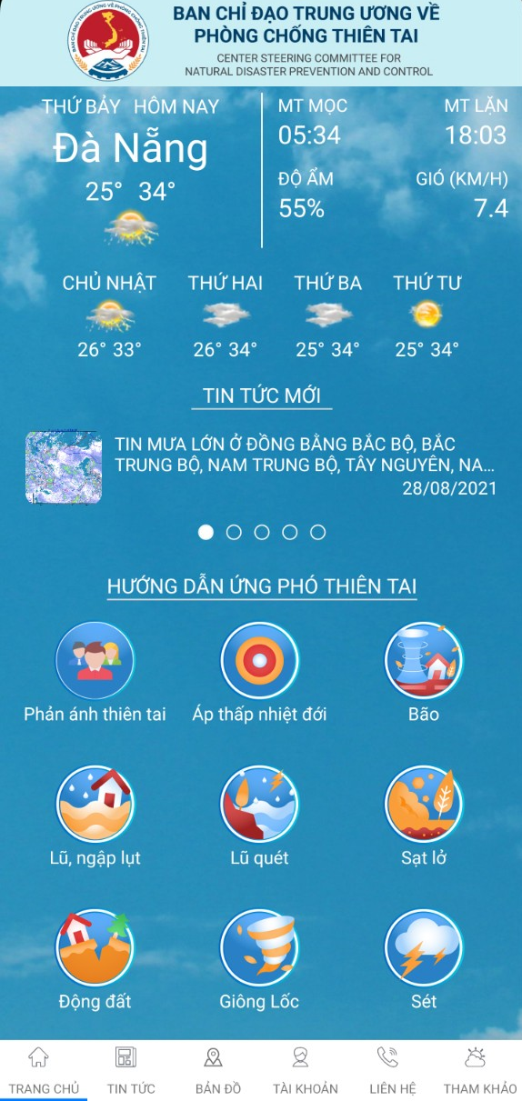

Cài đặt trên hệ điều hành IOS
- Mở ứng dụng Apple Store trên điện thoại, nhấn vào nút Tìm kiếm
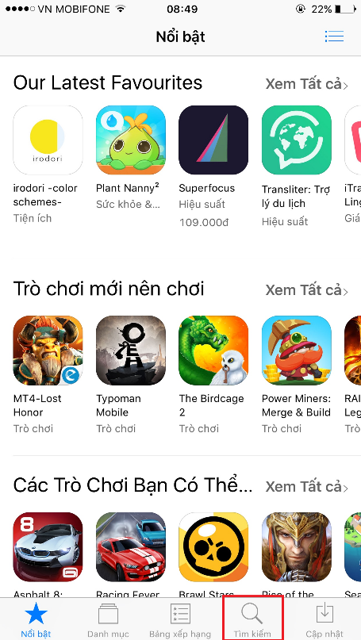
- Gõ từ khóa “pctt” vào ô tìm kiếm, sau đó nhấn Enter
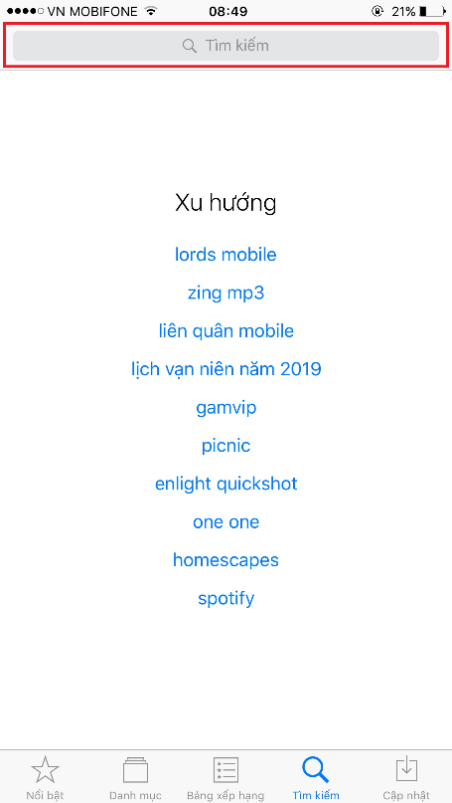

- Nhấn Nhận để bắt đầu cài đặt
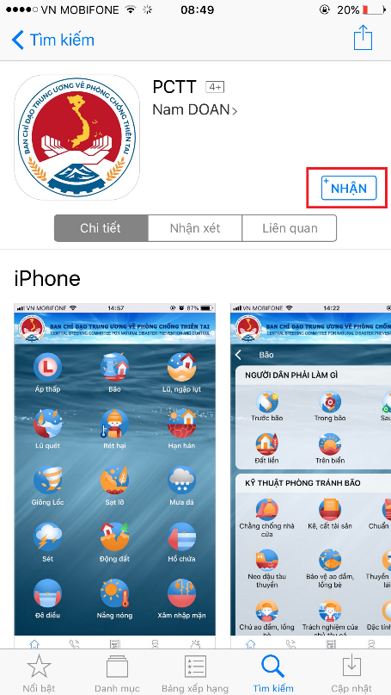

- Giao diện ứng dụng sau khi cài đặt thành công
